僑務委員會辦理「101年度僑生社團幹部研習會」實施計畫
一、目的：為輔導來臺升讀大學院校僑生社團幹部，培養社團人才，提昇渠等行政、活動辦理及組織能力，藉由研習促進各校社團間之交流，並增進與本會之互動，爰辦理全國性僑生社團幹部研習活動。
二、參加研習對象及名額﹕
(一)研習對象：
全國大學院校及地區性僑生社團之幹部代表。
(二)名額：
70人。
三、辦理日期：
101年10月25日至27日（星期四至星期六）；10月25日、26日兩天為研習課程、27日為參訪活動。
四、辦理地點：
研習、住宿安排於台北市僑園會館(台北市北投區泉源路25號)
五、研習內容：本研習會全程共計3日，前兩日為研習課程，第3日為參訪活動，規劃內容如下：
(一)專業課程：
1、人際溝通及說話藝術類：人際關係與團體動力教育、A咖級的人
際溝通術。
2、社團經營及領導實務類：社團經營36計、讚!數位社群經營。
3、團體活動企劃及議事規範類：活動企劃撰寫與行銷。
4、典範學習：用服務找到自信與價值
(二)其他課程：
1、綜合座談。
2、菁英成果發表會（含聯誼活動，請各組學員將2天研習心得融入團隊表演競賽內容中）。
(三)產業文化參訪活動：計1日。

10月25日(星期四) |  | 10月26日(星期五) |  |  | 10月27日(星期六)
時間 | 課程講座 | 時間 | 課程講座 |  | 時間 | 課程講座
0900  0930 | 學員報到  新北投捷運站  引導至會場 | 0730  0830 | 元氣早餐 |  | 0700  0830 | 元氣早餐
0900  0930 | 學員報到  新北投捷運站  引導至會場 | 0830  1000 | 活動企劃撰寫與行銷  講師：  Combo社團資源整合中心  林士傑理事長 |  | 0830  1030 | 在地饗宴  北投溫泉博物館、北投圖書館
0940  1040 | 相見歡&會務說明
0940  1040 | 相見歡&會務說明 | 1000  1030 | 小組茶敘聯誼 |  | 0830  1030 | 在地饗宴  北投溫泉博物館、北投圖書館
0940  1040 | 相見歡&會務說明 | 1030  1200 | 讚!數位社群經營  講師：  巨網資訊有限公司  金志聿總經理 |  | 0830  1030 | 在地饗宴  北投溫泉博物館、北投圖書館
1040  1110 | 僑生輔導工作說明  僑委會長官
 |  |  |  |  | 1050  1200 | 知性之旅  參觀北投捷運機場
1110  1200 | 迎賓始業式  僑委會長官  (全體大合照)
1200 | 庄角味便當 | 1200 | 美味餐盒 |  | 1200 | 午餐
1330  1500 | 人際關係與  團體動力教育  講師：  中華康輔教育推廣協會張志成理事長 | 1300  1430 | A咖級的人際溝通術  講師：  世新大學企業管理系  姚成彥助理教授 |  | 1330  1550 | 綠野追風  關渡自然公園自行車道、關渡宮、貴子坑生態濕地導覽
1330  1500 | 人際關係與  團體動力教育  講師：  中華康輔教育推廣協會張志成理事長 | 1440  1630 | 典範學習  講師：  維多利亞語言中心  李翊龍負責人 |  | 1600  1630 | 搭車返回台北火車站
1500  1530 | 小組茶敘分享 | 1610  1630 | 小組茶敘聯誼 |  | 1630 | 賦歸
1530  1700 | 社團經營36計  講師：  國際青年商會中華民國總會張淵翔總會長 | 1630  1800 | 學員綜合座談  &薪傳結業式  僑委會長官
1730 | 歡迎餐會 | 1800 | 惜別餐會
1900  2030 | 社團實務演練  菁英研討高峰會 | 1900  2030 | 社團實務演練  菁英成果發表會
2130 | 小組時間&就寢休息 | 21300 | 小組時間&就寢休息
六、研習會課程表：

七、交通方式
研習場地：台北市北投區龍邦僑園會館
地址：台北市北投區泉源路25號

接駁巴士：
本次活動備有接駁巴士，集合報到後前往活動會場。
集合時間：10月25日上午8時15分至8時30分。
集合地點：台北火車站東三門出口。

自行前往：
1.公車：
搭乘【218】號公車於【新北投站】下車，選走泉源路步行約 200 公尺可至本館，或轉乘【230、小7、小22】號公車於華僑會館站下車。
2.捷運線
搭乘【淡水線】至【北投站】下車，至往【新北投站】方向的月台轉乘至【新北投站】下車，步行約 200 公尺即可至本館，或 轉乘【230、小7、小22】號公車於華僑會館站下車。
3.自行開車
A.經中山高：經林口收費站，過五股交流道靠右走高架道路（18標）從士林下橋靠左迴轉至環河北路→洲美快速道路（往北投）→大業路走到底（新北投捷運站）→左轉泉源路。

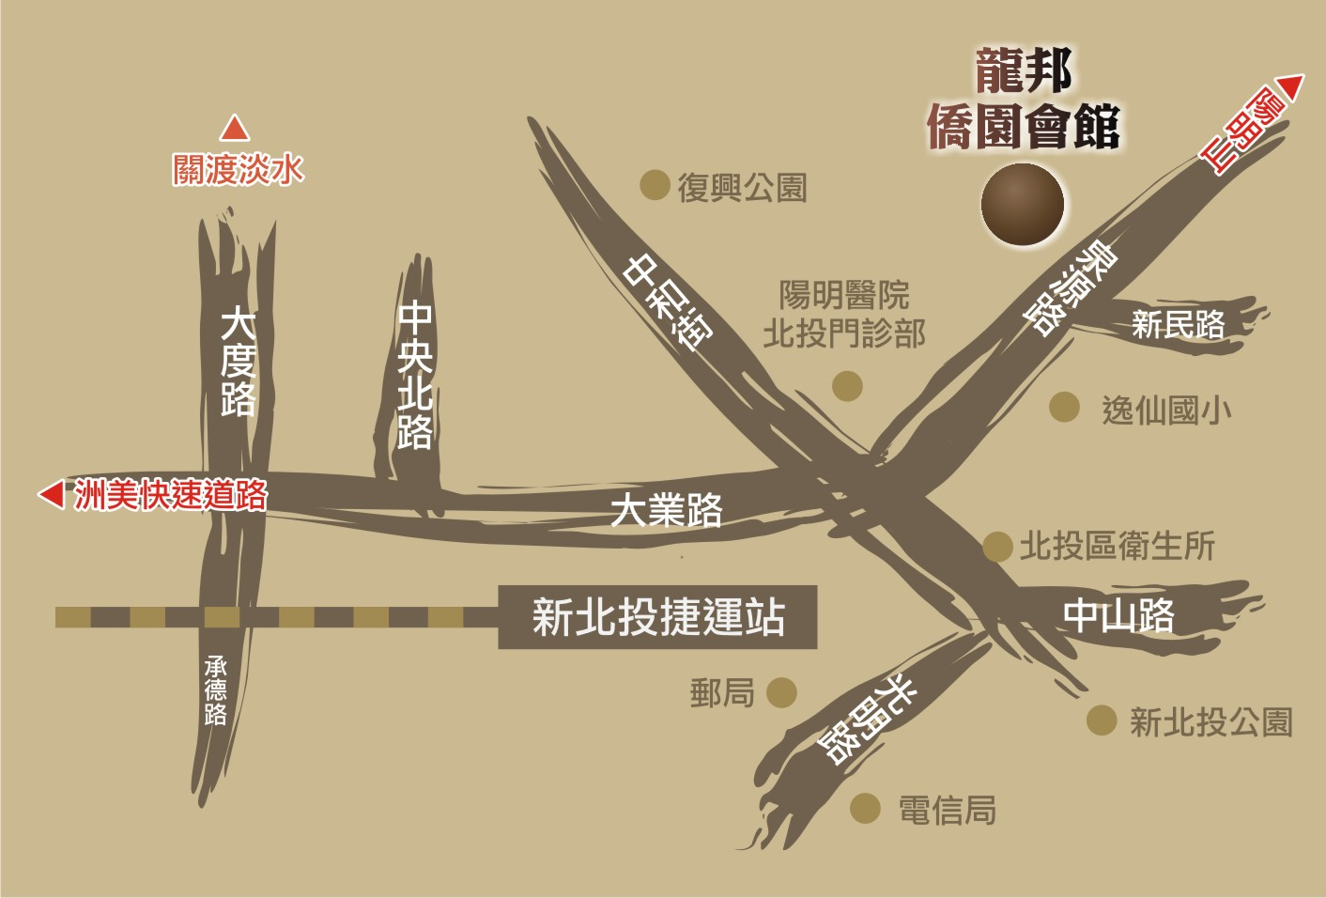
B.經北二高：新店安坑交流道下，右側往台北指標上橋直行→環河路→環河快速道路→水源快速道路（往士林北投）→洲美快速道路（往北投）→大業路走到底（新北投捷運站）。

八、活動報名：
請遴薦 貴校僑生社團幹部參加，並於10月12日前以電子郵件方式（並傳真），將填妥之報名表逕送本次活動承辦單位—國際青商會中華民國總會彙整（免備文）
E-MAIL至jcitw2012@gmail.com並傳真至（02）2546-0149。
※ 活動承辦單位聯絡人：
國際青商會中華民國總會 謝專員 / 黃助理
聯絡電話：（02）27128960分機12

101年度全國僑生社團幹部研習會活動報名表
就讀學校 |  | 科系 |  | 年級
中文  姓名 |  | 英文  姓名
出生日期  （西元/月/日） |  | 飲食 | □葷 □素
僑居地 |  | 居留  證號
聯絡地址
E-mail
手機號碼
參加社團
名 稱
註：本表所填資料同意主辦單位作為本項活動及僑生輔導聯繫服務之用。

報名人： （請簽名）

學校聯絡人： 聯絡電話：
※ 活動報名表請以打字方式填妥後，於10月12日前E-MAIL至jcitw2012@gmail.com並傳真至（02）2546-0149，免備文。
- 活動承辦單位聯絡人：國際青商會中華民國總會 謝專員 / 黃助理
- 聯絡電話：（02）27128960分機12

